追寻语文教学的“春天”
——武进区市级语文课题研讨会暨“312”工程青年教师培训会侧记

连绵的阴雨，挡不住老师们追寻语文教学春天的脚步；未尽的寒意，抵不住老师们追寻语文创新课堂的热情。2月26日，来自全区“312”工程学校的老师们来到武进区新安小学，开始了为期一天的听课培训活动。
常州市级课题《在小学语文教学中注重基本功培养的策略研究》课题组成员湖塘桥中心小学的唐薇老师与星辰实验学校的金磊老师分别执教了一年级的《春到梅花山》和五年级的《司马迁发愤写〈史记〉》。两位教师对课堂教学的创新如一股春风吹进了每位听课教师的心田。梅花山的梅花美，唐薇老师的微笑更甜美。课堂上，唐老师更多地关注了对学生课堂习惯的培养，那一首首为生字编写的儿歌，清新动人。那一句句亲切的关怀，丝丝入扣。金磊老师的课堂大气磅礴，无不展示他深厚的文学功底。整堂课围绕“发愤”一词进行教学，把书读厚，把人读懂。诗一般的语言，让我们感受到他对学生润物细无声的评价，更让我们感受到语文教师那独特的个人魅力。全新的设计理念，全新的课堂引领，让我们真切地感受到语文教学的“春天”来了！
下午，在与会老师的热烈讨论声中，区教研室张新东老师部署了 “312”工程青年教师阅读教学评优活动的有关事宜，希望19所小学的语文教师抓住机遇，使自身的专业水平得到长足发展。同时他对今后的语文教学谈了一些看法：教学的研究仍需循序渐进，逐步突破；语文的课堂还要更多地关注文本，关注学生；教师的成长离不开理想的追求和真诚的付出。
在寒雨绵绵的春日里，我们在追寻，追寻语文教学的“青草更青处”；追寻语文教学的“和谐生态群”……
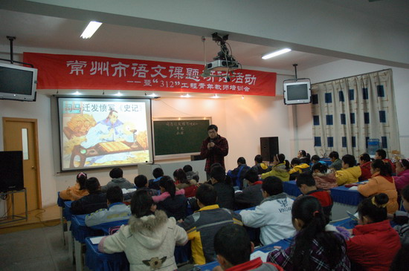
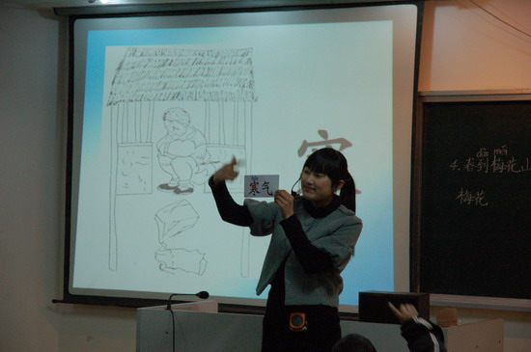
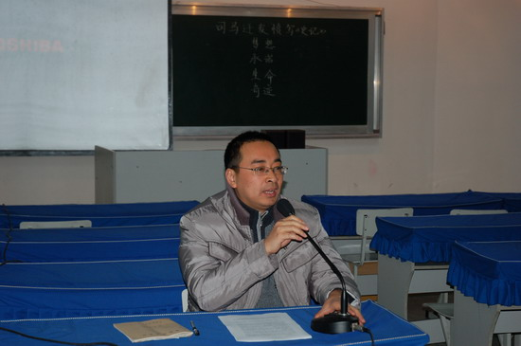
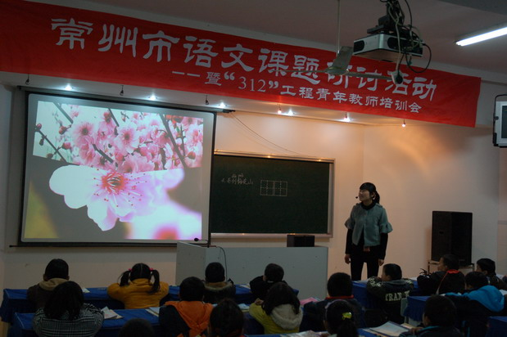
（教研室、新安小学供稿）

